Отчет о проделанной работе МБУ ДК «Восток»
за период с 14 апреля по 20 апреля 2025 года

15.04 в актовом зале состоялсись конкурсы видеороликов и малых театральных форм, в рамках фестиваля художественного творчества «Звезды Дальнеречья».
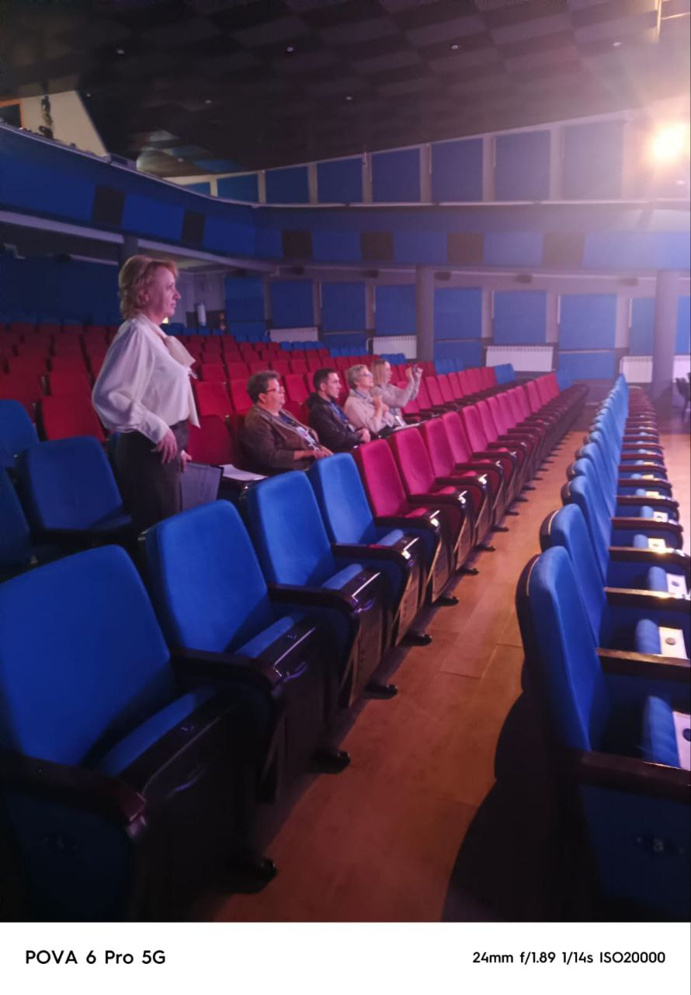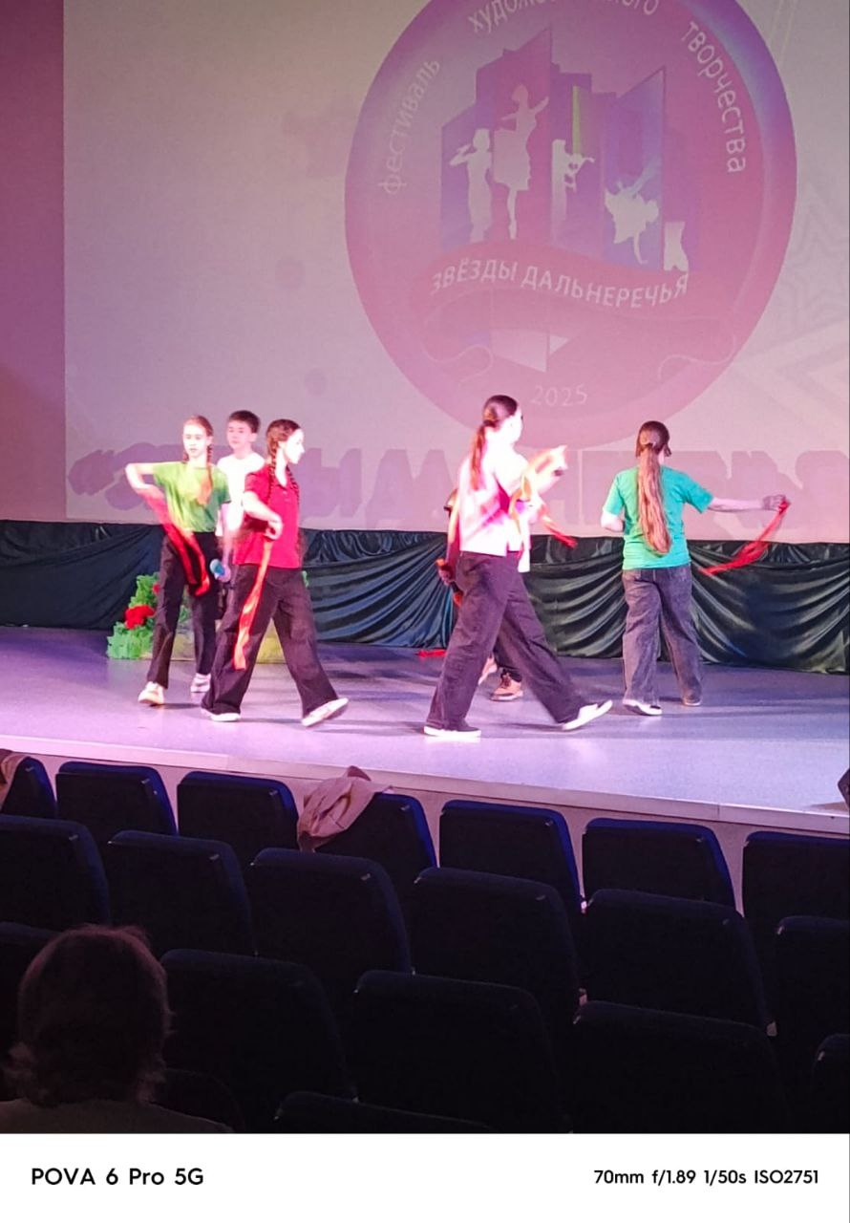

17.04 в рамках ппроекта «Культура для школьников» прошел просветительский час для школьников 5-8 классов «Пасхальный перезвон» с участием клирика Храма Нерукотворного Образа Христа Спасителя, иерея Владимира Ковальчука. Юные гости, которые пришли узнали о значении Пасхи и традициях, связанных с этим светлым праздником.

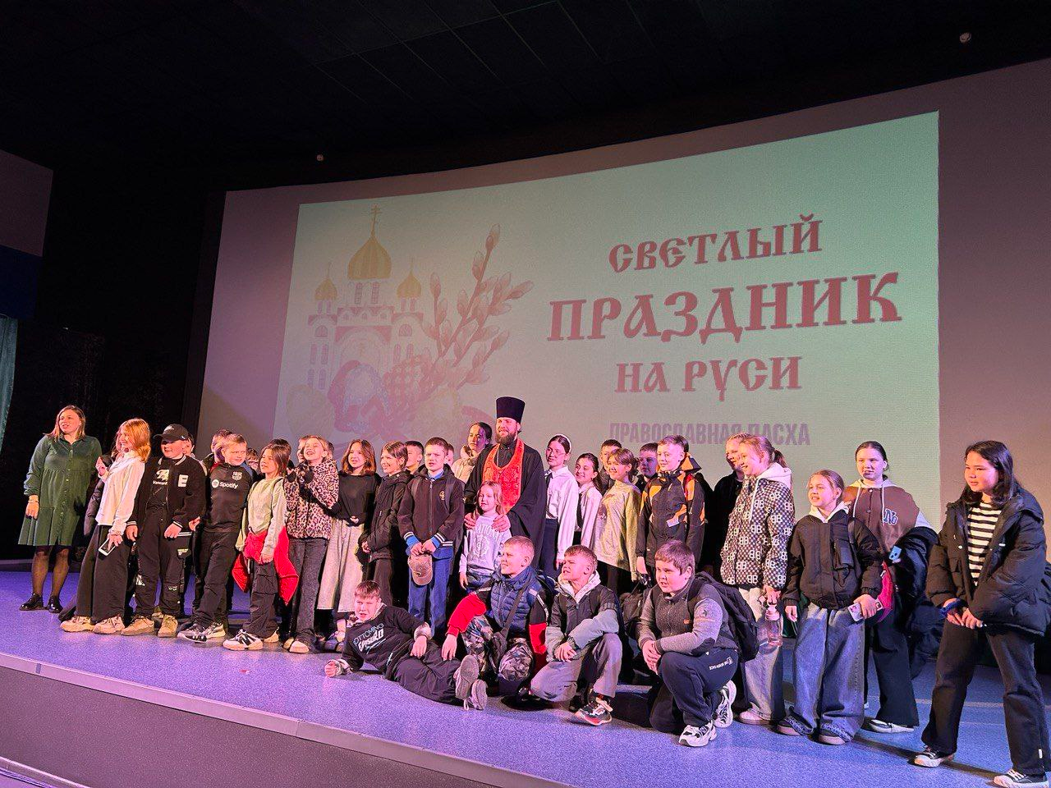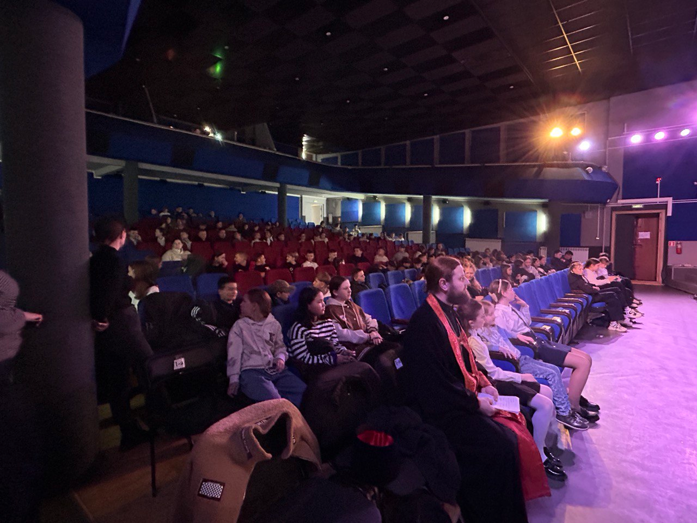

18.04 в актовом зале прошли вокальный и танцевальный конкурсы в рамках фестиваля художественного творчества «Звезды Дальнеречья». Здесь царила атмосфера творчества и вдохновения, где жюри оценивало талантливых участников. Каждый номер стал настоящим произведением искусства, наполненным эмоциями и энергией.

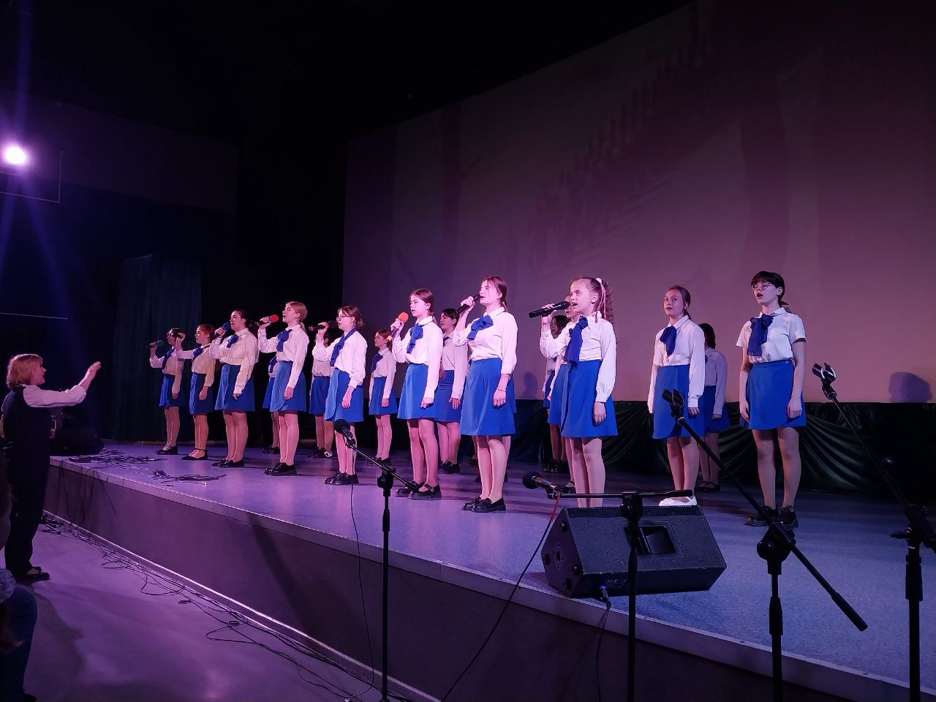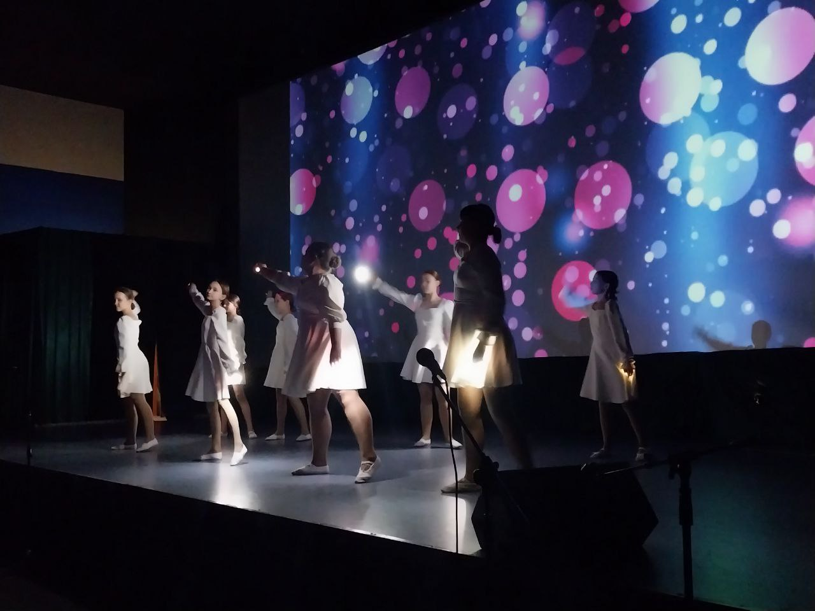

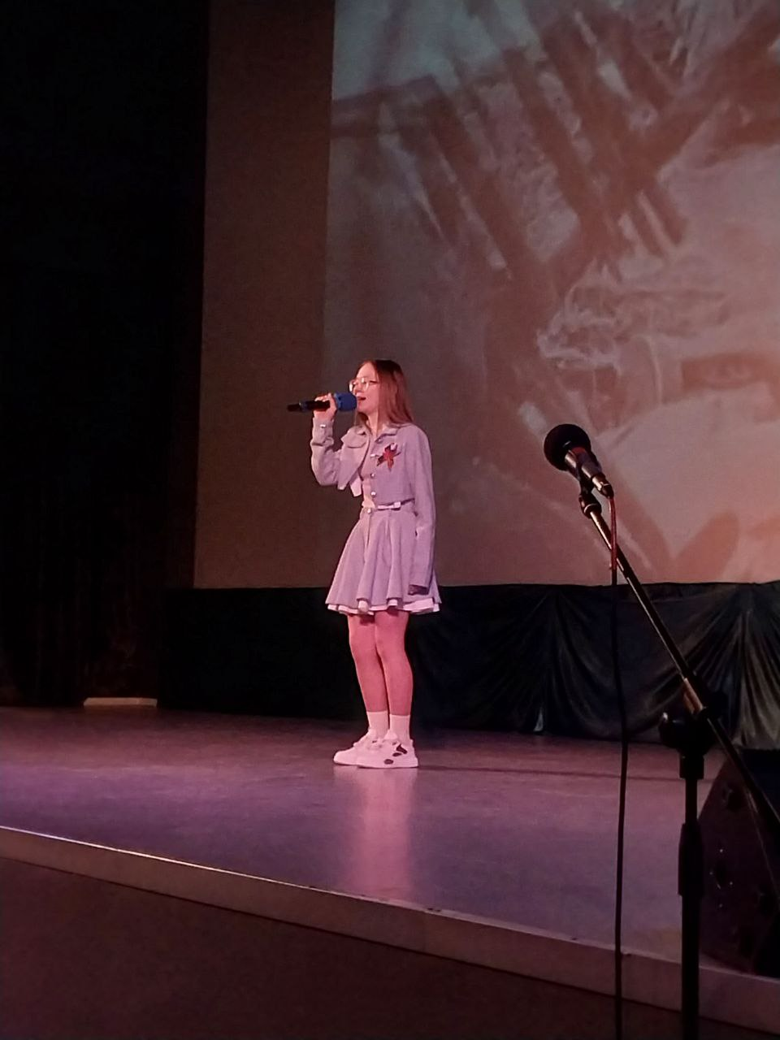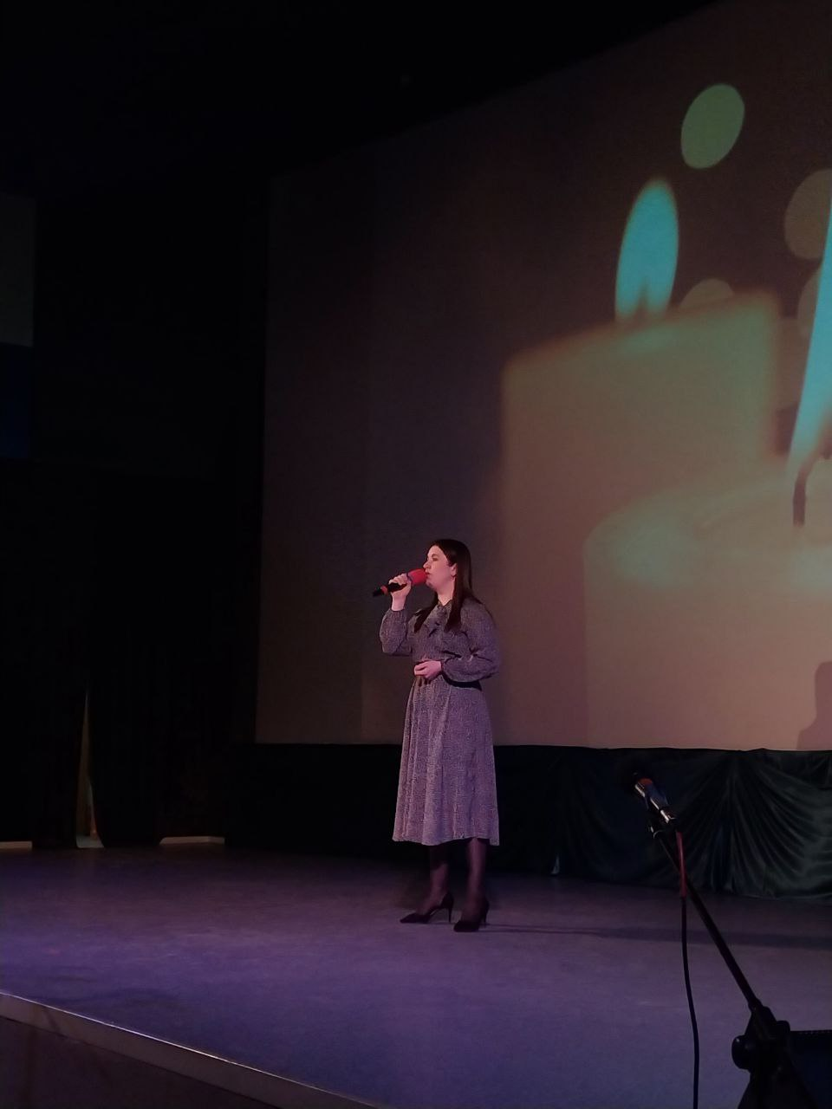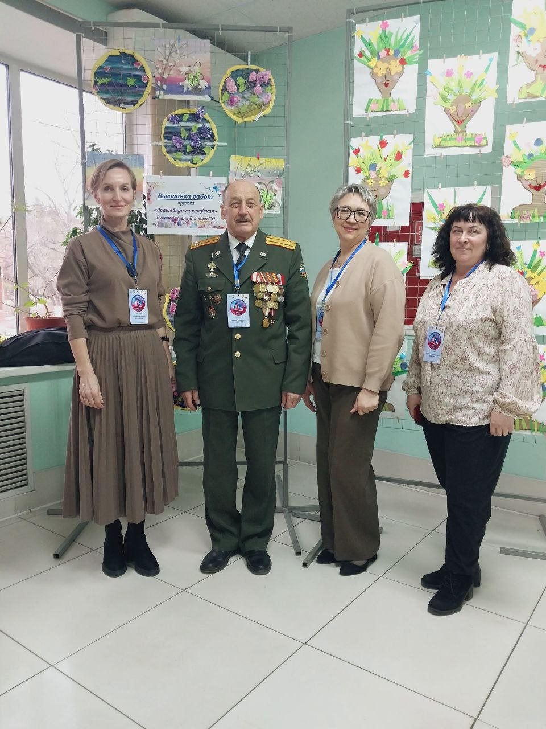

Дом культуры имени В. Сибирцева
14.04 в Доме культуры имени В.Сибирцева прошел мастер-класс «Пасхальная курочка». Участники мероприятия из остатков ткани сшили яркие, мягкие поделки.
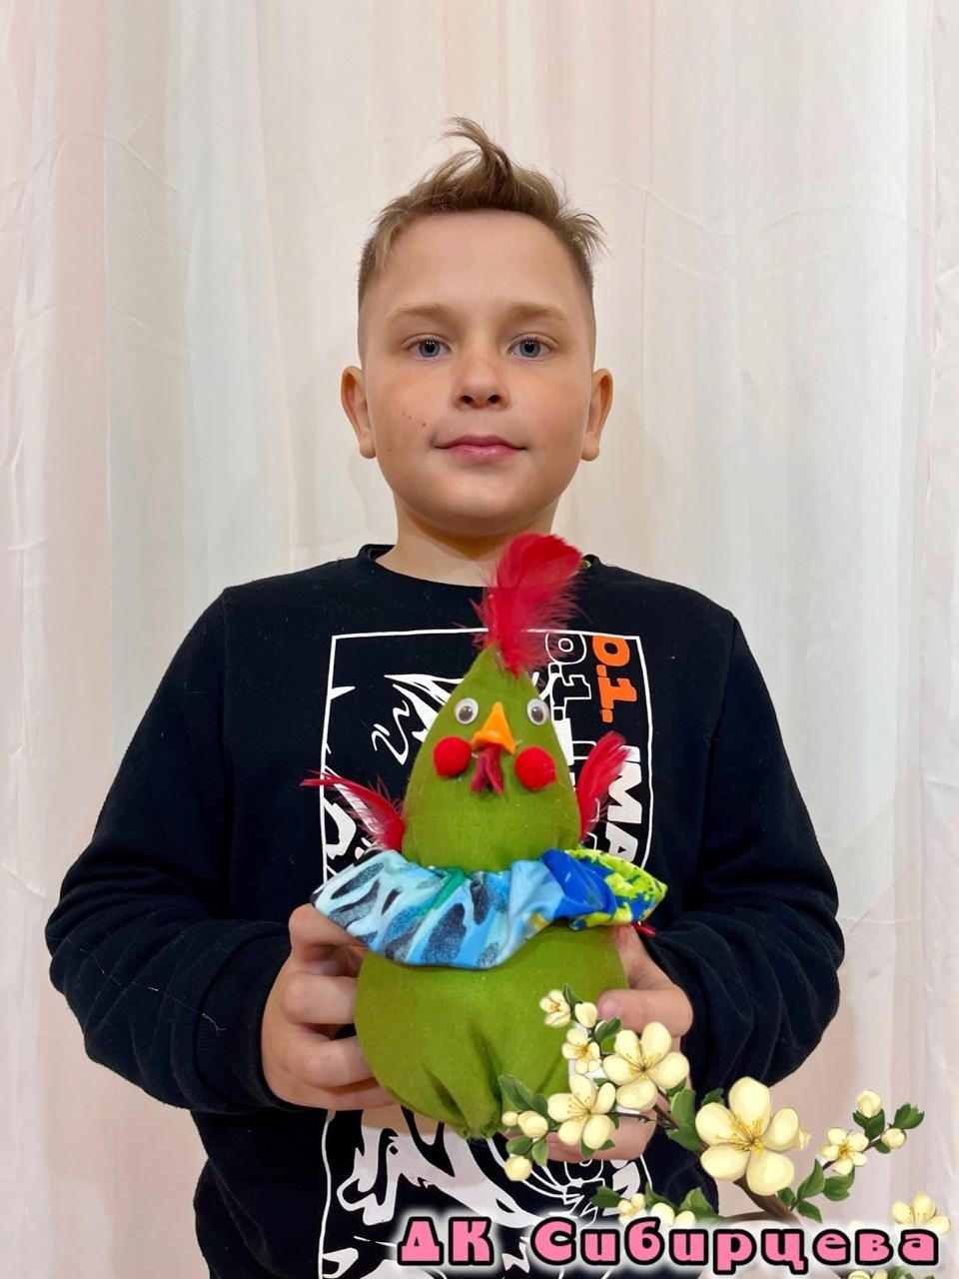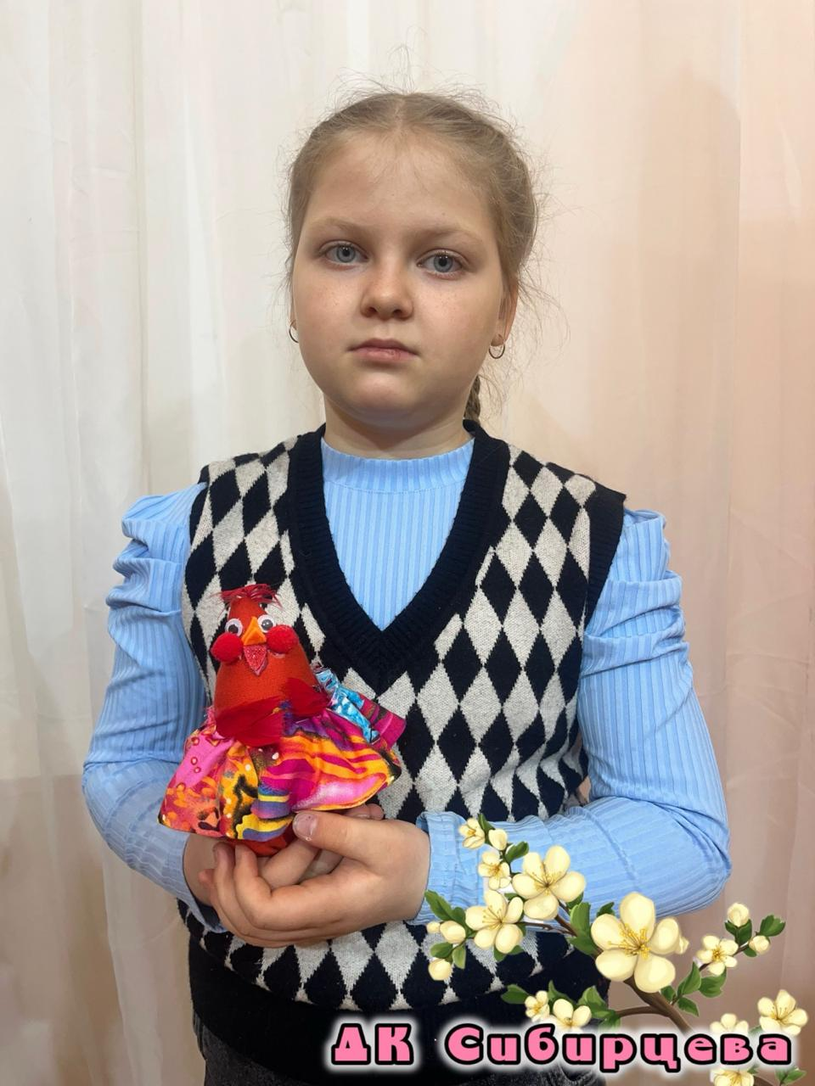
15.04 в фойе Дома культуры имени В.Сибирцева оформлена выставка детского рисунка «Пасхальный благовест». Она посвящена православному празднику, Светлому Христову воскресению.
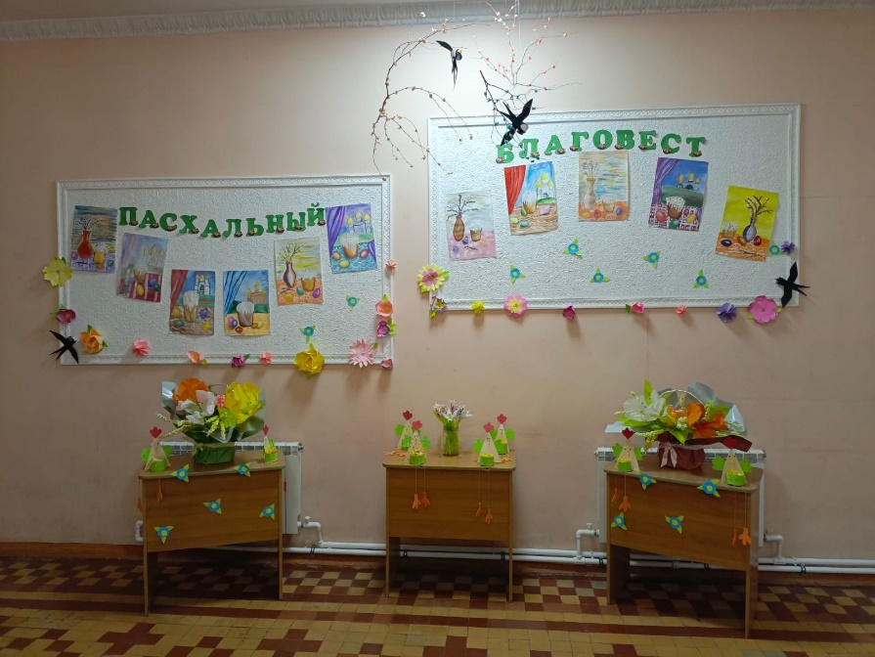
18.04 в Доме культуры имени В.Сибирцева для жителей микрорайона прошел мастер-класс по декорированию яиц «Пасхальная радость!». Каждая семья в этот вечер сделала себе Пасхальный подарок своими руками

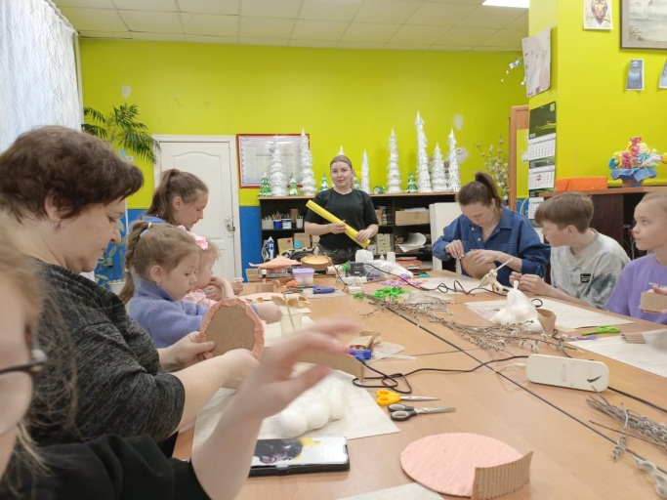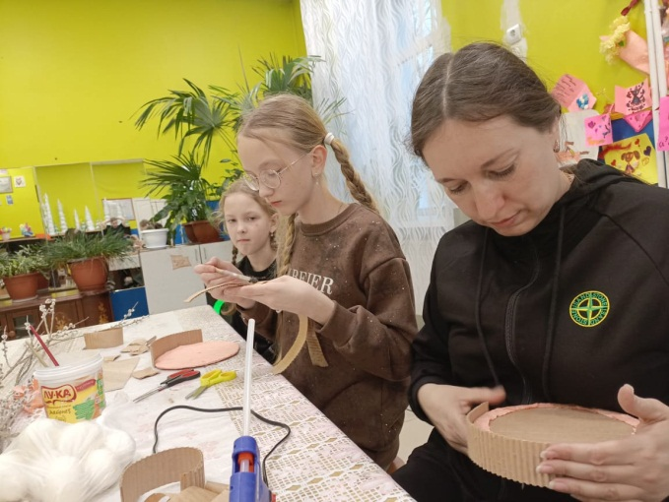
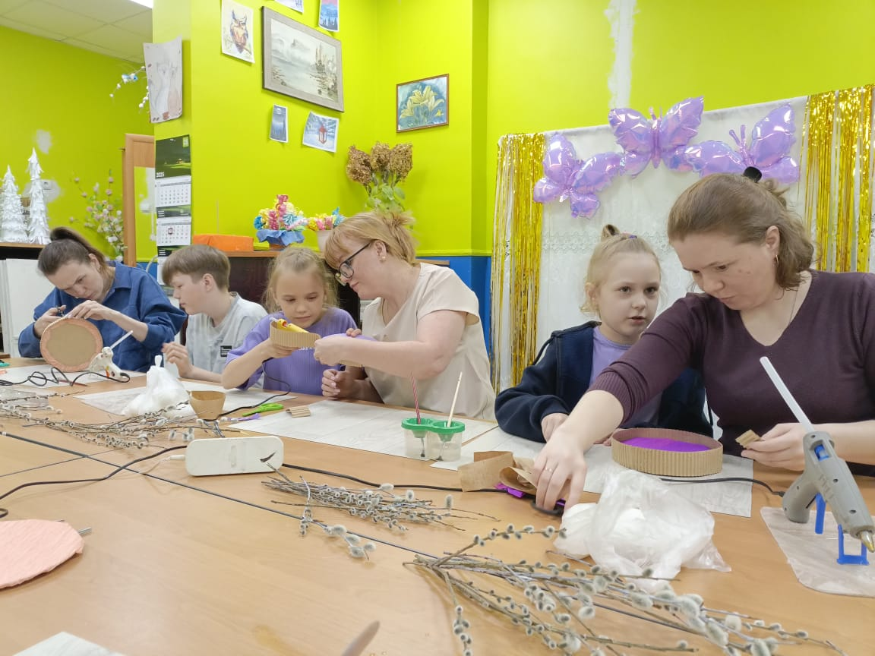

Лазовский клуб

15.04 в Лазовском клубе прошла патриотическая акция в поддержку российских воинов «Победная сеть». В акции приняли участие неравнодушные жители села. Активное участие в патриотических акция такого рода принимают мамы и бабушки тех ребят, которые в данный момент находятся на полях сражений.
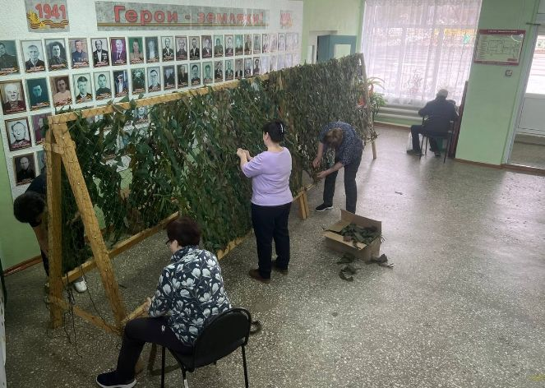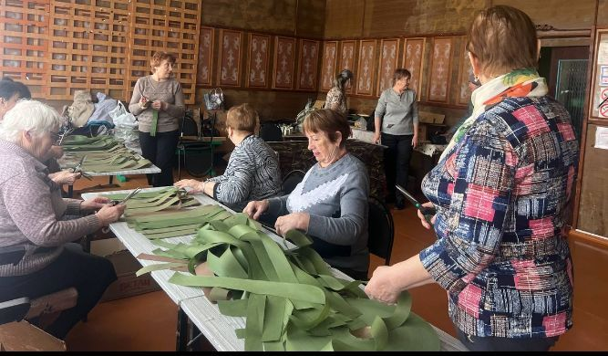

19.04 в Лазовском клубе проведена игровая программа для детей «В гости Пасха к нам идет». Участники программы познакомились с историей возникновения праздника, проведены пасхальные игры и конкурсы, проведена музыкальная викторина по русским народным песням. И каждый из участников программы нарисовал рисунок к празднику Великой Пасхи.

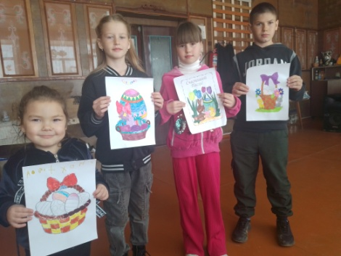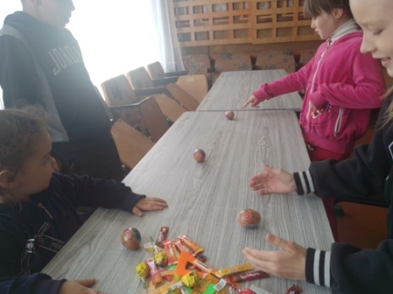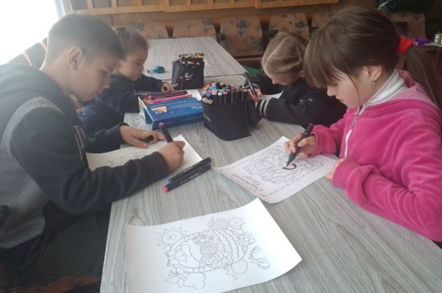

19.04 в Лазовском клубе проведена танцевальная программа для молодежи «Весеннее настроение». Участники программы веселились и танцевали под современные хиты.
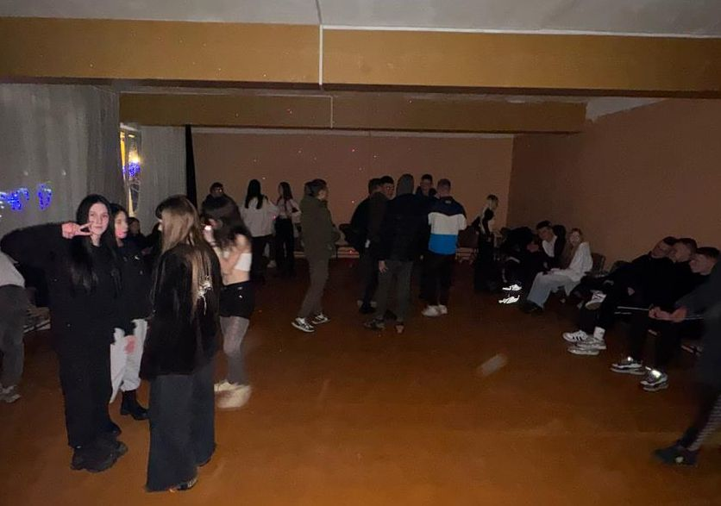
Клуб «Космос» село Грушевое

15.04 в клубе «Космос» в клубе "Космос" состоялись пасхальные посиделки «Поделись кума рецептом кулича». Участники мероприятия рассказали о традициях празднования Пасхи в их семьях и поделились рецептами любимых блюд к праздничному пасхальному столу.
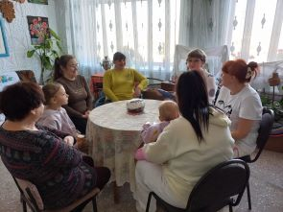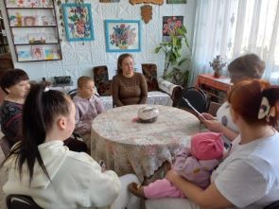
17.04 в клубе «Космос» для жителей села прошёл познавательный час у выставки рисунков «Есть цветок с названием нежным, как привет капели». В своих работах художники яркими красками смогли передать всю прелесть прихода весны, её необыкновенные пейзажи.

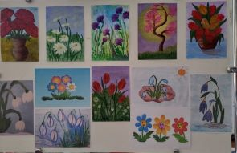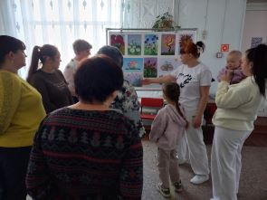
18.04 в клубе «Космос» к международному Дню земли для жителей села была проведена экологическая акция «За нами - Земля», в которой приняли участие дети совместно с клубным формированием «Аленький цветочек». Ведущая вместе с детьми раздала информационные листовки, провела беседу с присутствующими о защите окружающей среды.
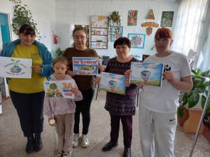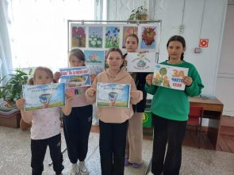

19.04 в клубе «Космос» для жителей села провели просветительский час «Крым, Тамани и Кубань 1783». Присутствующие на мероприятии посмотрели видеохроники исторических событий прошлого времени.

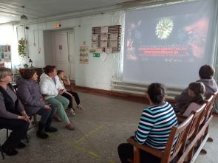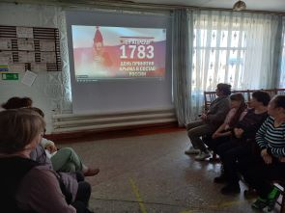
20.04 в клубе «Космос» прошёл фольклорный праздник для жителей села «Веселиться народ - праздник Пасхи у ворот». Ведущая мероприятия познакомила присутствующих с историей праздника, с пасхальными традициями. Огромный интерес вызвали у детей народные игры с крашеными яйцами. В завершении все с удовольствием угощались куличом.
